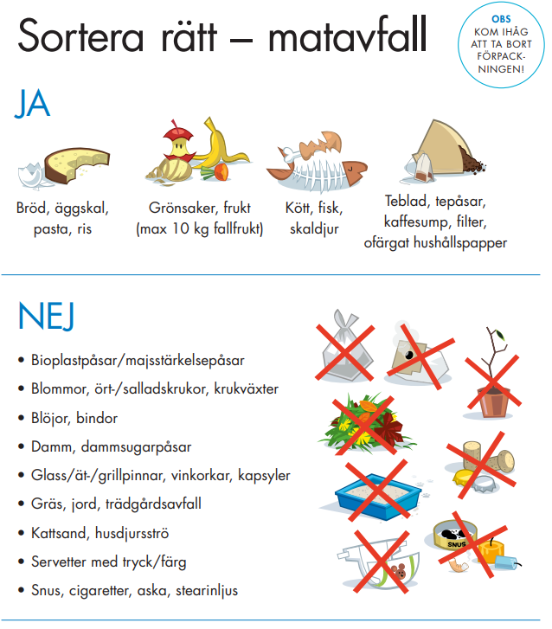

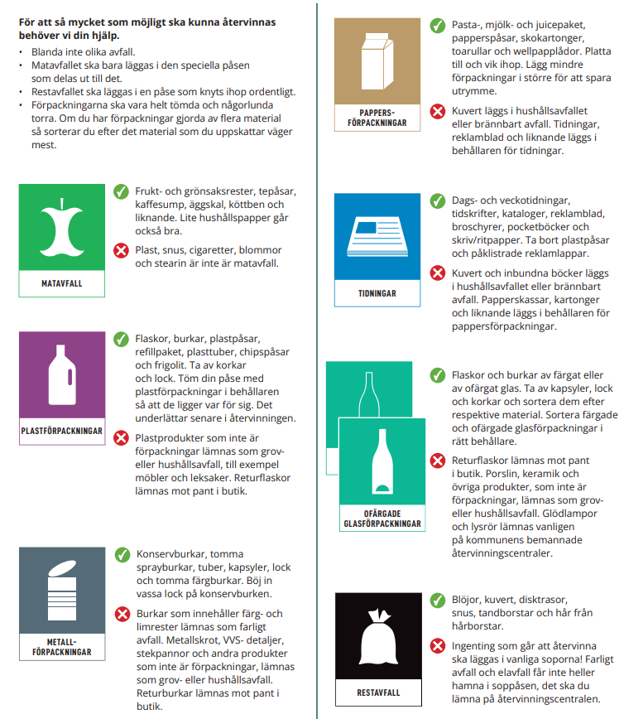

* Blanda inte olika avfall
* Matavfallet ska läggas i den speciella påsen som finns att hämta på ex. matvarubutiker.
* Restavfallet (hushållsavfallet) ska läggas i en påse som knyts ihop ordentligt
* Förpackningarna ska vara helt tömda, rengjorda och någorlunda torra. Om förpackningen gjord av flera material så sorterar du efter det material som du uppskattar väger mest.